INFORMACIÓN DE PRENSA
Mayor rapidez, precisión y flexibilidad
hyperMILL® permite la automatización en varios niveles
Wessling (Alemania), 14 de noviembre de 2011. OPEN MIND Technologies AG incluye en su última version de hyperMILL® 2011 una serie de posibilidades para automatizar aún más la programación de CN y aumentar su productividad. Entre ellas se encuentran sobre todo las macros inteligentes y una interfaz de programación específica para cada usuario (API).
No sólo se puede automatizar en la producción, también en las tareas de CAM. OPEN MIND Technologies AG, el proveedor de CAM de Wessling (Alemania), ofrece para ello nuevas herramientas de programación en la nueva versión de hyperMILL®.
La acreditada tecnología de hyperMILL® utiliza la información geométrica del sistema de CAD, las llamadas operaciones (features), como taladros y cajeras, para continuar con su procesamiento en el sistema CAM. Las estrategias de mecanizado que se repiten normalmente en una operación se asocian a datos de herramientas y tecnológicos, se definen como una macro y se guardan en la base de datos de la misma.
De este modo, pueden asignarse fácil y rápidamente geometrías a las secuencias de mecanizado y pueden generarse cómodamente partes de un programa haciendo clic con el ratón. Con las nuevas macros inteligentes y la nueva operación de taladrado genérica, OPEN MIND Technologies avanza aún más hacia la programación automatizada.
Operación de taladrado genérica
Un elemento necesario para el uso de las macros inteligentes es el nuevo tipo de operación desarrollado, la operación de taladrado genérica. Gracias a ella, los taladros no se tienen que definir con operaciones independientes sino que todos ellos pueden definirse con un solo tipo de operación. Esto significa que no es necesaria la clasificación en taladros normales, agujero con ahondamiento o taladros libres, y que no hay que definir distintos escalones, avellanados o ranuras. En cada escalón pueden definirse también características especiales como rosca o ajuste. Gracias a que todos los taladros se pueden definir con un solo tipo de operación, la elaboración del programa puede automatizarse con mayor efectividad en una segunda etapa.
Macros inteligentes
Utilizando las operaciones genéricas, se pueden programar distintos taladros en una sola macro que contenga todas las etapas de mecanizado posibles. Todos los mecanizados pueden programarse por medio de condiciones tipo SI-ENTONCES. Al asignar las etapas de trabajo a cada una de las operaciones, se decide automáticamente por medio de estas reglas si hay que realizar avellanados, roscas o ajustes.
Las reglas también pueden utilizarse en otras operaciones y mecanizados. Parámetros como Z sup. Pieza, Z inf. Pieza, radios de las cajeras, radios mínimos, etc., ofrecen un elevado grado de flexibilidad en la creación y utilización de macros de mecanizado para cualquier tipo de mecanizado y elemento geométrico. Según estas reglas y dependiendo de la información geométrica, hyperMILL® modifica las etapas de trabajo automáticamente. Holger Max, ingeniero del Servicio Postventa de OPEN MIND pone un ejemplo: “Supongamos un taladro de 8 mm de diámetro que puede aparecer con profundidades distintas de, por ejemplo, 6 mm, 14 mm, 30 mm y 120 mm. El mecanizado variará según la profundidad del taladro. Todo esto puede definirse en una macro”.
Application Programming Interfaces (API)
La nueva versión de hyperMILL® ofrece una nueva interfaz de programación que puede utilizarse con todos los lenguajes de programación compatibles con .net, como C# o Visual Basic.
Así pueden llevarse a cabo todo tipo de programas con funciones adicionales, pero también puede conseguirse una mayor automatización. Por ejemplo, pueden crearse programas que controlen toda la programación CAM a través de algoritmos y reglas, de forma similar a las configuraciones. El usuario sólo tiene que contestar algunas preguntas sin que sea necesario abrir un sistema de CAD/CAM, y el resto tiene lugar automáticamente.

Material fotográfico disponible
El siguiente material fotográfico está disponible en Internet para su descarga en formato de impresión:
http://www.htcm.de/kk/openmind
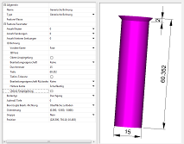  Operación de taladrado genérica: los taladros pueden definirse completamente en una sola operación | 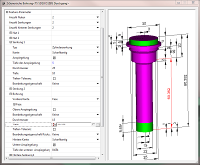  Operación de taladrado genérica con taladro complejo
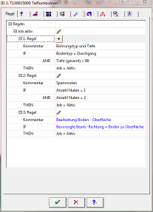  Macros inteligentes: programación automática basada en reglas | 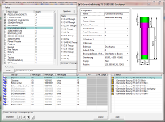  Visualización clara de macros con reglas y etapas de trabajo
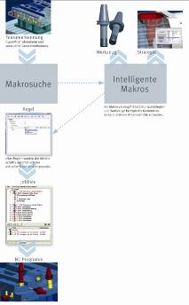
Creación de programas de CN por medio de macros inteligentes

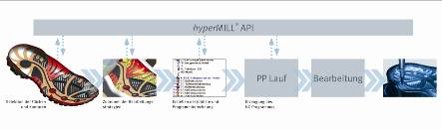

hyperMILL® API: automatización de secuencias y procesos

Fuente de los gráficos (6): OPEN MIND

Acerca de OPEN MIND Technologies AG
OPEN MIND Technologies AG es un fabricante líder de software CAD/CAM y postprocesadores para diseñar y fabricar moldes complejos y piezas. La gama de productos cubre desde soluciones orientadas a funciones 2D para fresado de piezas de serie hasta software para mecanizado en 5 ejes simultáneos.
Con hyperMILL®, que se emplea en la industria automovilística, en la construcción de moldes y herramientas, en la construcción de maquinaria, en la técnica médica, en la industria aeroespacial y en la industria de relojería y joyería, OPEN MIND Technologies AG tiene presencia en los principales mercados de Asia, Europa y Norteamérica.
OPEN MIND Technologies AG es una empresa perteneciente al grupo de empresas Mensch und Maschine (www.mum.de).

OPEN MIND Technologies Iberia, S.L., Barcelona
Cr De Martorell, 95 Local 5
08224 Terrassa (Barcelona)
Tel.: +34 (931) 779 472
Correo electrónico: Info.Spain@openmind-tech.com.

Sede: OPEN MIND Technologies AG, Argelsrieder Feld 5, 82234 Wessling, Alemania
Tel.: +49 8153 933-500, Fax: +49 8153 933-501
Correo electrónico: info@openmind-tech.com, Sitio web: www.openmind-tech.com/de

Persona de contacto para la prensa:
HighTech communications GmbH
Brigitte Basilio
Grasserstrasse 1c
80339 Munich, Alemania
Tel.: +49 89 500778-20
Fax: +49 89 500778-77
Correo electrónico: b.basilio@htcm.de
Página web: www.htcm.de

